一：叠甲声明：
1：本项目仅用于学习参考，请勿商用或用作违法犯罪行为。
2：ai代码生成工具如下：deepseek v3 ， qwen 3.6plus。
3：根据ai代码生成内容，本项目参考自bilibili-api-python，Bilivideoinfo等github开源项目。有兴趣的朋友可以了解和支持一下开源作者Nemo2011，Ghauster。
4：若有违规内容，请邮箱联系作者：suslock@163.com。
二：运行环境：
本项目基于以下环境搭建，测试和运行：
1：Windows 11
2：PyCharm 2025.2.1.1
3：Python 3.13.5
三：代码说明：
1：app.py：你需要运行这段代码，打开你的浏览器输入本地网络地址（例如http://localhost:8000）,就可以看见web页面。（cookie配置在下一条提示）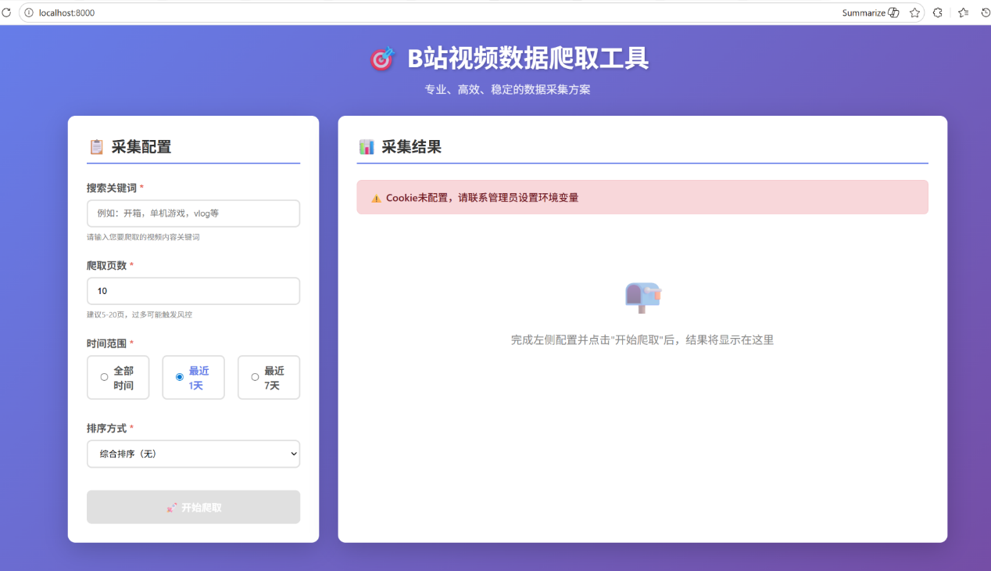
2：config.py：存储着Cookie，记得打开你的b站web端然后通过开发者工具检查sessdata，bili_jct和buvid3，将三个数值输入代码" "里面。（注意⚠：这将涉嫌隐私信息！不要将其隐私信息公布或泄露外部！）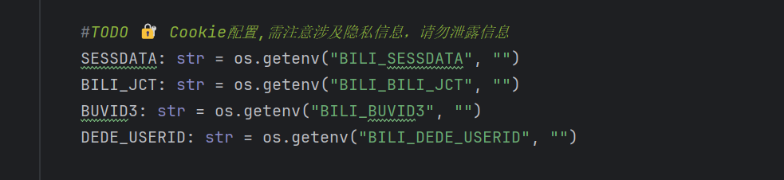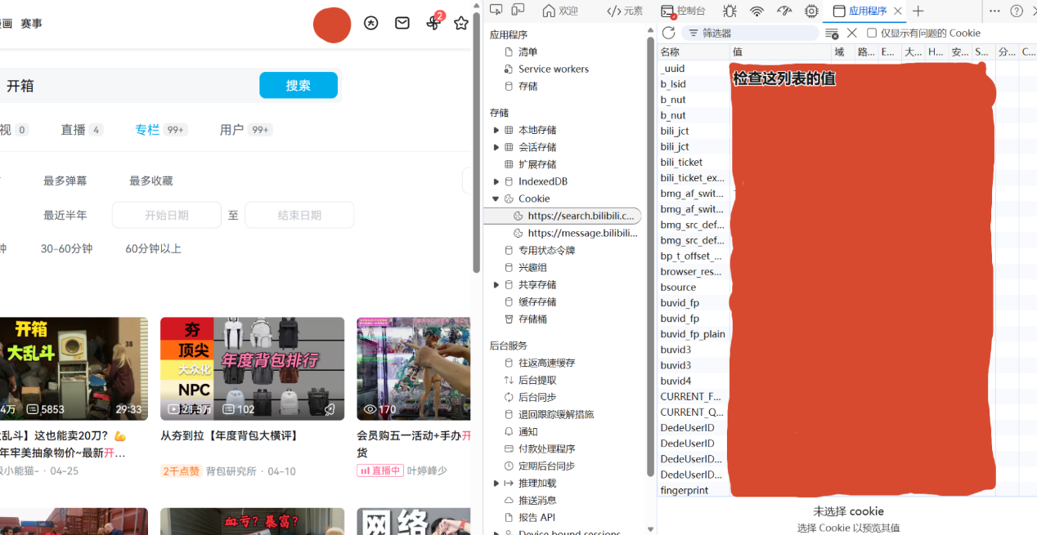
3：data_service.py：负责发请求、收数据、抗风控操作。
4：search_service.py：数据处理中心，把零散数据整理成完整表格。
5：export_service.py：打包成xlsx文件。
6：logger.py：日志。
7：retry.py：网络请求的重试机制。
8：index.html , style.css , main.js：前端三件套。
9：requirements.txt：我的python依赖包，你可以在终端运行以下命令就可以下载依赖包：pip install -r requirements.txt
四：使用说明与演示流程：
1：下载项目后，将其导入到你的编辑器。
2：通过requirements.txt配置依赖包
3：配置cookie(参考以上：三：代码说明--2)
4：运行app.py这个代码文件，然后打开http://localhost:8000，成功运行就可以看见以下界面：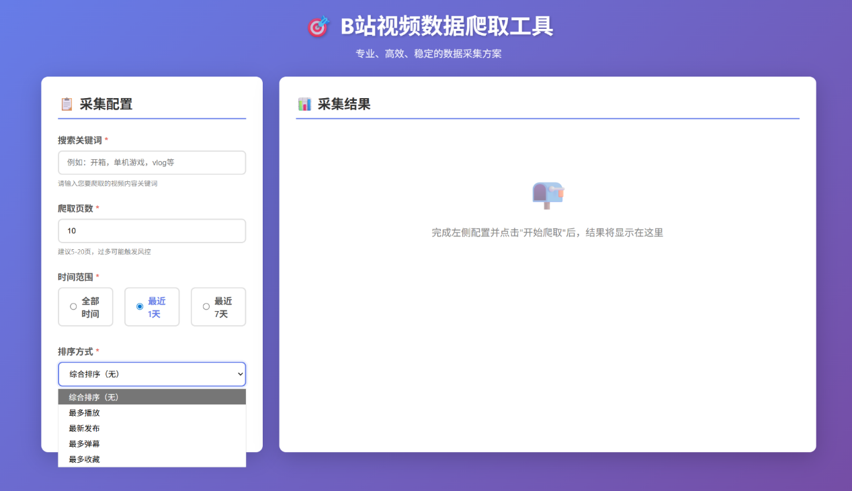
5：让我们演示一下（以“明日方舟”为例子）
现在我测试时间是2026.5.1的凌晨1:30分，按照web端b站“最多播放”“最近一天”筛选逻辑，看得出今天的一小时三十分钟内，一共有五页的视频内容。
我们爬取10页看看，可以发现进度8/10就完成，原因如下：
1：原web页面只有5页内容，10页明显超过实际需求。
2：注意，b站web一页里面的视频数有30个，而本次可能因为api原因，一页最多爬取20个视频。（假如你要爬取60个视频，b站web页面数是2，那么你在这个工具里面爬取页面就要输入3，才能获取60个视频数据）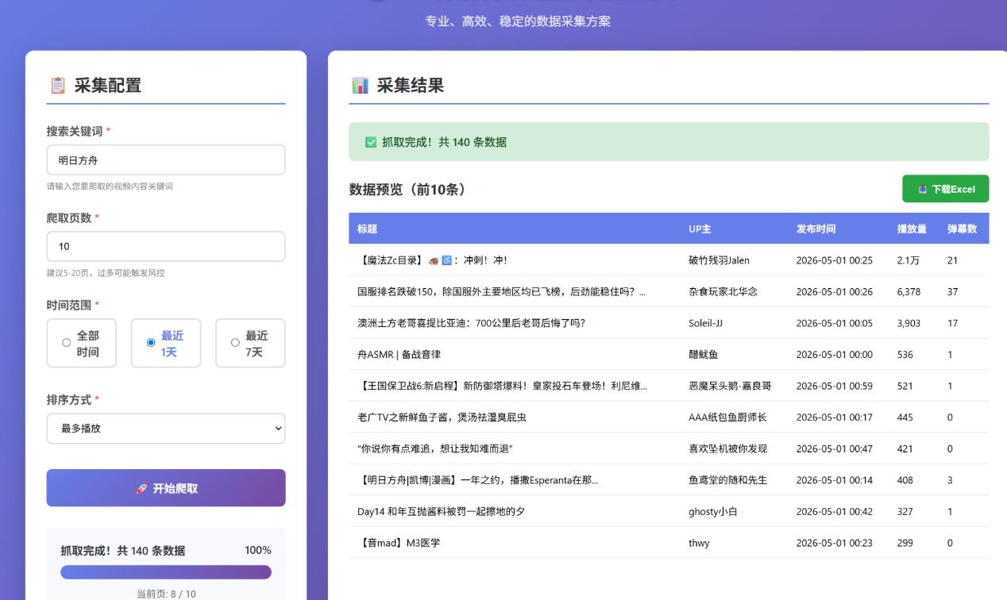
3：我们点击绿色按钮，下载xlsx文件看看。非常成功！（根据选取时间范围已自动命名xlsx文件）
表头数据类型：作品名称 ，up主， ID， 粉丝数 ，发布时间，播放量 ，弹幕数， 点赞数 ，投币数， 收藏数 ，转发数 ，评论数， BV号
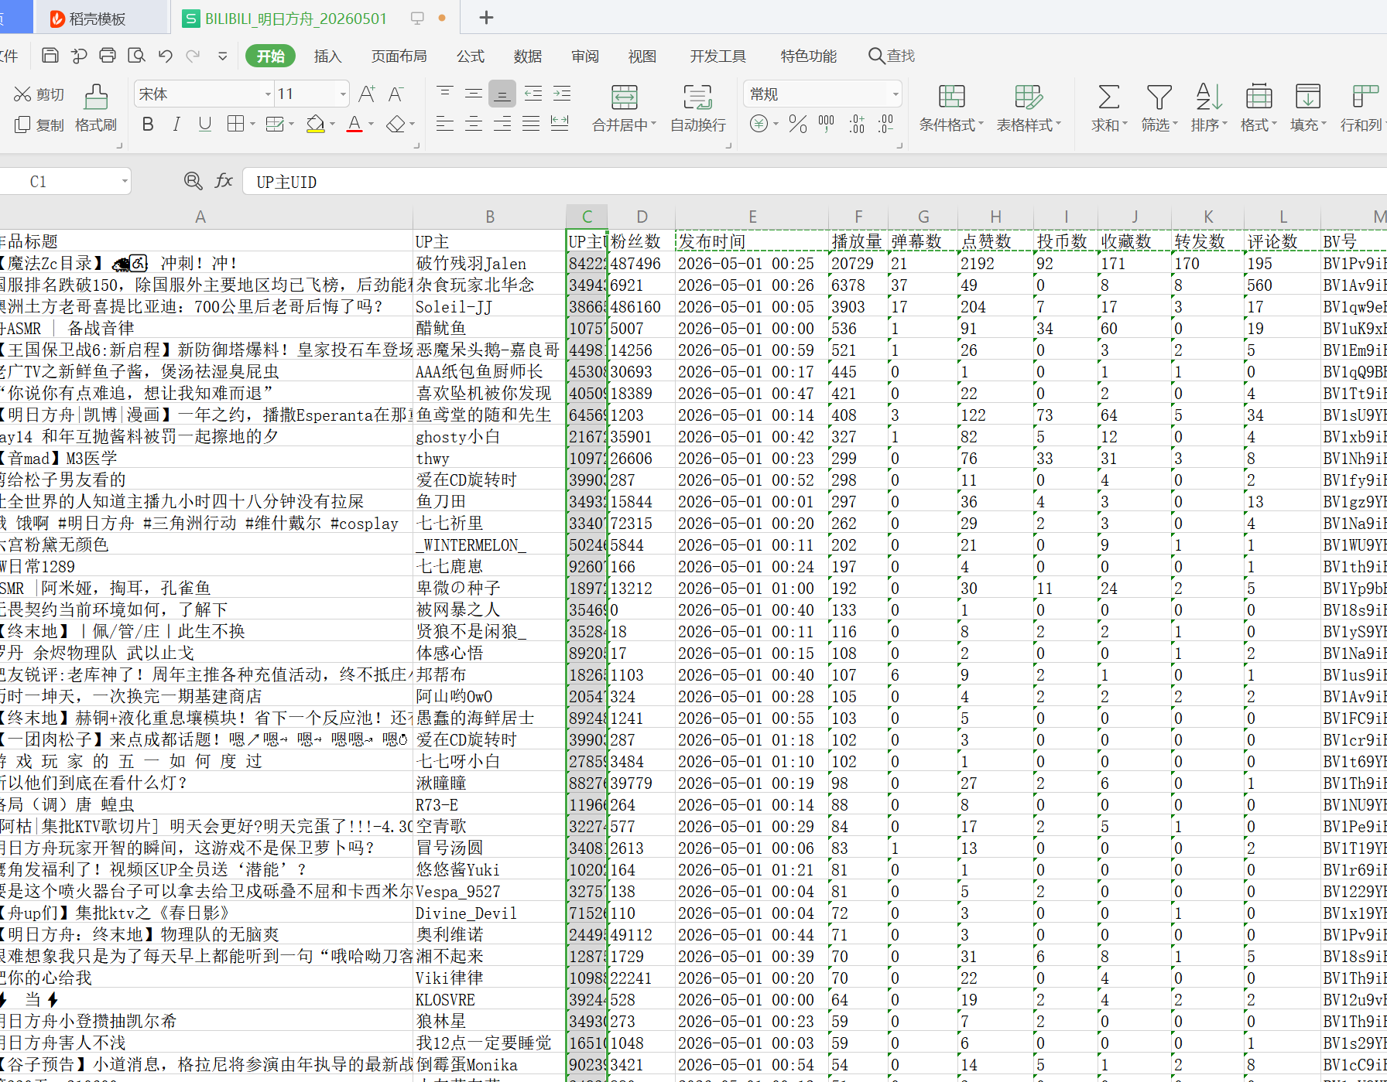

哦对了


